在线代码编译及服务集成

版 本 历 史

|  |  |  |  |  |
| --- | --- | --- | --- | --- |
| 版本/状态 | 作者 | 参与者 | 起止日期 | 备注 |
| V1.1 | 段志亮 |  | 2022-03-16 | 创建文件 |
| V1.2 | 张朋 |  | 2022-03-18 | 添加MRCP/http接口 |
| V1.3 | 段志亮 |  | 2022-03-22 | 添加服务集成说明 |

目录

1.概述 3

1.1编写目的 3

1.2 读者对象 3

1.3 源码和部署包关系 4

1.4 在线识别服务系统介绍 4

2. mrcp源码编译及服务集成 6

2.1 硬件需求 6

2.2软件环境 6

2.3mrcp代码编译 7

2.3.1 编译mrcp依赖库 7

2.3.2编译mrcp 8

2.4 mrcp部署包集成 8

2.5 部署包文件替换 9

2.6 mrcp对接服务 9

3. 工程源码编译及服务集成 11

3.1 硬件需求 11

3.2软件环境 11

3.3在线识别代码编译 12

3.3.1 依赖库编译 12

3.3.2 decoder源码编译 12

3.4 在线识别服务集成 13

3.4.1 在线识别服务目录结构介绍 13

3.4.2在线识别服务集成 15

3.5 替换编译文件、启动服务 16

4. http源码编译 17

4.1 硬件需求 17

4.2软件环境 17

4.3代码编译 18

4.4 能力接口服务集成 19

4.5 编译文件替换 20

4.6辅助工具介绍 20

5. WebSocket源码编译 22

5.1 硬件需求 22

5.2软件环境 22

5.3代码编译 23

5.4 能力接口服务集成 24

5.5 编译文件替换 25

6系统Docker镜像 26

6.1构建镜像 26

6.2导出镜像 27

6.2镜像启动 27

# 概述

## 编写目的

本文档主要用于为开发人员、维护人员了解在线识别源码编译、服务集成及运行中的服务替换更新文件进行说明，具体描述了源码编译步骤、服务集成步骤及编译生成的文件如何替换到部署环境中。

## 读者对象

本文档的读者对象为在线识别系统的开发人员、代码维护人员。

目的在于：

* 为开发人员提供依据；
* 为代码开发编译、维护提供条件；
* 为维护人员替换升级提供依据；

## 源码和部署包关系

代码和部署包对应关系如下表：

|  |  |
| --- | --- |
| 工程代码 | 部署包 |
| 二阶段目录和文档.zip\应用平台封装\在线\在线识别\在线识别系统源码 | Rel_OnlineASR-e2e_v3.10.9_20210708_20210916_nolic_nanwang.tar.gz |
| Rel_OnlineASR-hybrid_v3.9.3_20210708_20210916_nolic_nanwang.tar.gz |
| Release_MRCP-v2.7.1_20210820_20210916_nolic_nanwang.tar.gz |

## 在线识别服务系统介绍

在线识别系统服务主要包含**能力接口**部分和**decoder处理语音**部分。两者通过redis建立联系。

在线识别系统模块间逻辑关系如下：



第3章节集成的Decoder服务和第4章节集成的tomcat服务，通过redis建立联系，tomat服务负责接收客户端会话，并将会话存入redis，Decoder服务从redis中获取会话。tomcat服务及Decoder服务集成方式第3、4章节详细介绍。

# mrcp源码编译及服务集成

## 硬件需求

mrcp源码编译环境开发中硬件需求如下：

|  |  |  |  |
| --- | --- | --- | --- |
| 服务器 | Cpu | 内存 | 磁盘 |
| 开发服务器 | 2 | 4G | 5G |

## 软件环境

|  |  |  |
| --- | --- | --- |
| 服务器 | 操作系统 | 编译环境 |
| 操作系统 | Centos7.X | gcc、g++ |

**源码：**

二阶段目录和文档.zip\应用平台封装\在线\在线识别\在线识别系统源码\在线识别系统mrcp接口

## mrcp代码编译

### 编译mrcp依赖库

解压开提供的mrcp源码包，进入unimrcpserver目录，如下图所示：

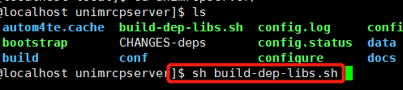

找到脚本文件build-dep-libs.sh。

执行sh build-dep-libs.sh编译mrcp依赖库，编译完成后，依赖库默认安装在当前用户的local目录下（~/local目录下），生成apr、apr-util、sofia-sip三个文件，三个文件的lib文件中是编译mrcp需要的依赖库文件，如下图所示：

~/local/apr/lib目下库文件：

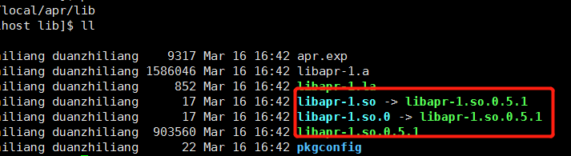

~/local/apr-util/lib目下库文件：

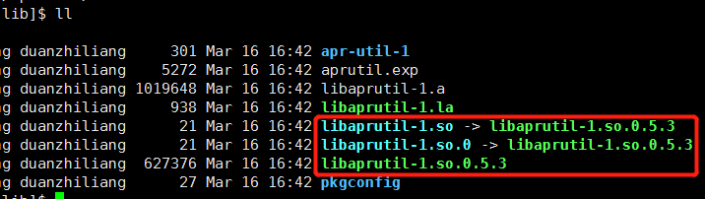

~/local/sofia-sip/lib目下库文件：

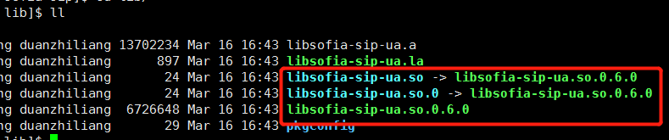

### 编译mrcp

如下图所示，在unimrcpserver目录下中找到编译脚本 boostrap;

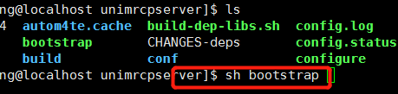

执行sh bootstrap，编译完成后，在当前用户

的local目录下生成unimrcp目录(~/local/unimrcp)。

生成的unimrcp目录结构如下：

unimrcp

├── bin

├── conf

├── data

├── include

├── lib

├── log

└── plugin

## mrcp部署包集成

* 在2.3.2章节编译生成的unimrcp文件是一个基础部署包；
* 将2.3.1章节生成的依赖库文件复制到unimrcp/lib目录下（~/local/unimrcp/lib）；
* 将release_mrcp/uni、mrcp/bin 部署包中的启动脚本run_mrcpserver.sh、shutdown.sh、start.sh放到unimrcp/bin目录下（~/local/unimrcp/bin）。
* 将release_mrcp/unimrcp/conf 部署包中的配置文件unimrcpserver.xml放到unimrcp/conf目录下（~/local/unimrcp/conf）。
* 完成上述操作后unimrcp（~/local/unimrcp）文件夹就是一个部署包，打包后可以部署到其它服务器上。

(注：目录release_mrcp是压缩包 Release_MRCP-v2.7.1_20210820_20210916_nolic_nanwang.tar.gz解压后的目录文件。)

## 部署包文件替换

编译mrcp代码生成unimrcp目录中的文件替换到部署环境中，

对于已经部署好的服务如果重新集成部署包进行替换比较耗时，可以只替换更新部分文件，

替换文件操作如下：

* 将目录unimrcp/bin中所有文件放到部署包对应的部署目录unimrcp/bin；
* 将目录unimrcp/plugin 中所有文件放到部署包对应的部署目录unimrcp/plugin ；
* 将目录unimrcp/lib中所有文件放到部署包对应的部署目录unimrcp/lib；
* 进入部署目录unimrcp/bin，

执行run_mrcpserver.sh用控制台启动服务，日志提示没有错误，ctrl+c 停止控制台服务，

执行sh start.sh后台启动服务，进行下一步的联调测试。

## mrcp对接服务

mrcp服务上层通过sip协议对接ivr服务，下层通过http协议对接asr服务，对应关系如下：



1）mrcp对接ivr服务

只需要将mrcp的ip和sip端口号提供给ivr侧即可；

ip和sip端口号在配置文件conf/unimrcpser.xml中配置，如下图所示：

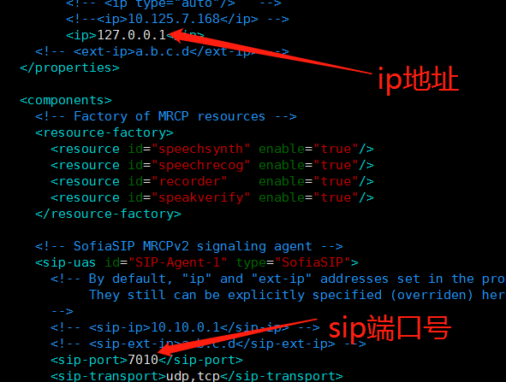

2）mrcp对接asr服务

需要将asr服务的ip、端口和url配置到配置文件conf/unimrcpser.xml中，具体位置如下图所示：

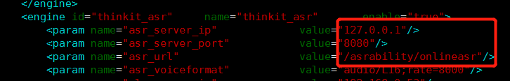

* asr_server_ip :asr服务的ip地址；
* asr_server_port:asr服务的端口号；
* asr_url:asr服务的url路径；

# 工程源码编译及服务集成

## 硬件需求

在线识别源码编译环境开发中硬件需求如下：

|  |  |  |  |
| --- | --- | --- | --- |
| 服务器 | Cpu | 内存 | 磁盘 |
| 开发服务器 | 2 | 4G | 5G |

## 软件环境

|  |  |  |
| --- | --- | --- |
| 服务器 | 操作系统 | 编译环境 |
| 操作系统 | Centos7.X | gcc、g++ |

**源码：**

二阶段目录和文档.zip\应用平台封装\在线\在线识别\在线识别系统源码\在线识别系统decoder接口

## 在线识别代码编译

### 依赖库编译

libTitCppKits依赖库编译，进入目录decoder-code，如下图所示：找到编译脚本build_thirdparty.sh。

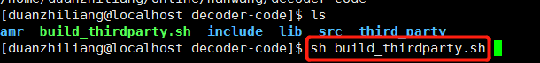

执行sh build_thirdparty.sh，编译的依赖库会生成到decode-code/lib目录中，如下图所示：

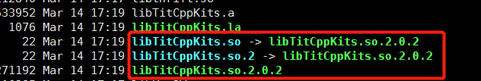

注：

* 如果decode-code/lib目录下有文件libTitCppKits.so.2.0.2、libTitCppKits.so.2、libTitCppKits.so可以不编译该库；
* 如果修改了decoder-code/third_party/libTitCppKits目录中的文件，需要执行sh build_thirdparty.sh重新编译。

### decoder源码编译

解压开提供的源码包，进入decode-code/src目录，如下图所示执行make。执行make进行源码编译，编译过程中如何发现缺少系统库，安装对应的系统库；

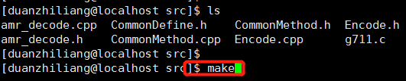

编译完成后，生成二进制文件decoder，如下所示：

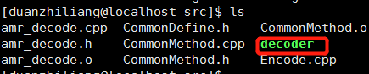

## 在线识别服务集成

### 在线识别服务目录结构介绍

在线识别服务目录结构如下：

Decoder

├── bin

├── conf

├── lib

├── log

└── model

目录说明：

* **bin**：放置启动脚本、执行文件，如下所示：

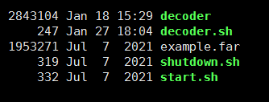

* **conf**：放置识别服务的配置文件decoder.conf：
* **lib**：放置识别服务依赖库，如下所示

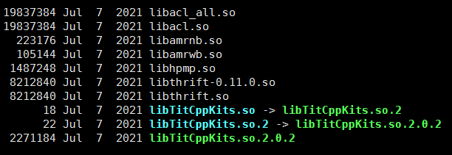

* **log**：放置识别服务生成的日志文件；
* **model**：放置模型文件、引擎库文件；

端到端版本：

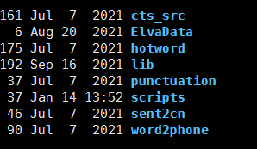

hybrid版本：

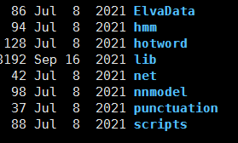

### 在线识别服务集成

**了解部署包的结构：**

首先解压开部署包

Rel_OnlineASR-hybrid_v3.9.3_20210708_20210916_nolic_nanwang.tar.gz

Rel_OnlineASR-e2e_v3.10.9_20210708_20210916_nolic_nanwang.tar.gz，

解压后，查看目录rel_onlineasr。

**重新集成部署包：**

* **首先创建部署包文件Decoder目录**

在Decoder目录中分布创建bin、lib、conf、log、model目录。

* **构建bin目录**

将3.3.2章节编译生成的decoder文件放在此目录下，

将rel_onlineasr/Decoder/bin目录下的启动脚本decoder.sh 、start.sh、shutdown.sh放在此目录下。

将rel_onlineasr/Decoder/bin目录下转阿拉伯数字依赖文件~~fe_source~~、example.far放在此目录下。

* **构建conf目录**

将代码decode-code/conf目录下配置文件decoder.conf放到此目录下。

* **构建lib目录**

将代码中decode-code/lib下库文件libacl_all.so、libacl.so、libamrnb.so、libamrwb.so、libhpmp.so、libthrift-0.11.0.so、libthrift.so、libTitCppKits.so、libTitCppKits.so.2、libTitCppKits.so.2.0.2放在此目录下。libTBNR_API.so

* **构建log目录**

直接创建log目录即可。

* **构建model目录**

model目录结构是引擎库和模型文件，模型文件从【在线语音识别引擎-运行环境

】中model直接复制，model目录中创建lib目录存放引擎库文件，引擎库文件从语音识别引擎sdk包中KWSAPI_ENV\KWSAPI_LIBLINUX目录中复制。

model目录也可以从安装包中复制。

PS：语音识别引擎/在线/引擎封装tbnr/在线语音识别引擎-运行环境

**147：**/wp/aster/zhongke/三阶段代码和文档202203/三阶段代码和文档/语音识 别引擎(端到端）/在线/引擎封装tbnr/在线语音识别引擎-运行环境

**hybrid版本：**Rel_OnlineASR-hybrid_v3.9.3_20210708_20210916_nolic_nanwang.tar.gz

**端到端版本：**Rel_OnlineASR-e2e_v3.10.9_20210708_20210916_nolic_nanwang.tar.gz

解压hybrid或端到端版本，将rel_onlineasr/model目录下的文件复制到当前model目录下。

完成以上操作后，在线识别服务的部署包集成完成，打包Decoder文件后可以部署到其它服务器。

## 替换编译文件、启动服务

对于已经部署完成的服务重新打包比较耗时，可以进行更新文件的直接替换，

如下介绍替换较频繁的操作进行介绍；

* 替换decoder编译文件，具体操作如下：

编译代码生成二进制文件decoder，

将生成的decode-code/src/decoder文件复制到在线识别部署包Decoder/bin目录下；

* 替换模型文件

将训练好的模型文件替换到Decoder/model/cts_src目录下；

进入Decoder/bin目录，执行sh start.sh启动服务即可；

# http源码编译

## 硬件需求

能力接口源码编译环境开发中硬件需求如下：

|  |
| --- |
| 终端电脑 |

## 软件环境

|  |  |  |  |
| --- | --- | --- | --- |
| 操作系统 | 编译环境 | 编译软件 | 编译框架 |
| Windows | Jdk1.8 | IDEA | Maven |

二阶段目录和文档.zip\应用平台封装\在线\在线识别\在线识别系统源码\在线识别系统http能力接口

## 代码编译

①导入能力接口源码至IDEA。

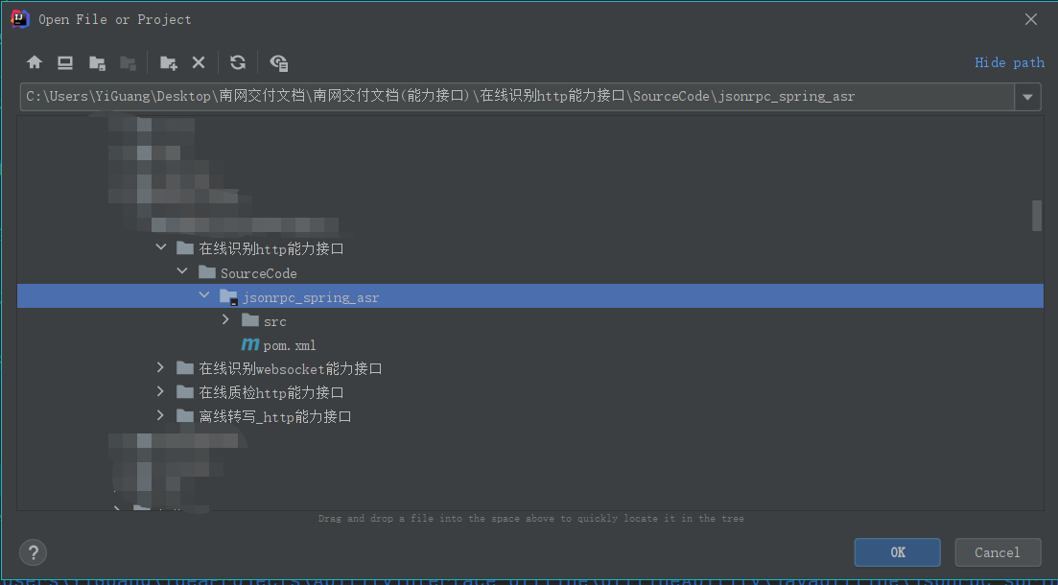

②在maven中执行compile功能实现编译。

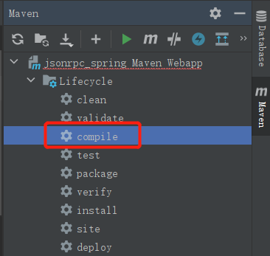

## 能力接口服务集成

tomcat包选择apache-tomcat-9.0.35。

①maven中执行package功能实现生成war包。

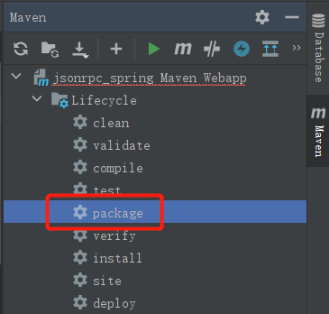

②将生成的war包放在apache-tomcat-9.0.35/webapp目录下。

完成上述两步后，打包apache-tomcat-9.0.35，打包后可以部署到其它服务器中。

## 编译文件替换

对于已经部署使用中的能力接口服务，不需要重新打包tomcat，只需要将编译后的war包替换到apache-tomcat-9.0.35/webapp目录下即可。03

## 辅助工具介绍

工具目录结构如下：

tools

├── apache-tomcat-9.0.35.20210702.tar.gz //tomcat能力接口服务（第4章节介绍）

├── jdk-8u171-linux-x64.tar.gz //tomcat运行依赖

├── jmeter.zip //jmeter测试工具

├── nginx

│   └── nginx14_tools.tar.gz //nginx负载均衡

├── redis-3.2.0.tar.gz //redis会话管理工具

├── SDK //sdk测试工具

│   ├── JAVA

│   ├── Linux_Cpp

│   └── Python

├── tools_install //工具安装脚本目录

│   ├── 01_install_jdk.sh

│   ├── 02_install_redis.sh

│   ├── 03_install_tomcat.sh

│   ├── 04_install_nginx.sh

│   ├── 05_install_keepalived.sh

│   └── install_All.sh

└── WebSocket.20210222.tar.gz //websocket能力服务（第5章节详细介绍）

**集成介绍**

Jmeter、sdk测试工具是按照在线识别接口文档编写；

Jdk 通过网络下载，不需要做任何修改；

nginx源码安装，添加分发策略脚本；

redis通过源码编译后生成的可执行安装包；

tools_insall是工具的安装脚本目录，记录工具的安装步骤；

# WebSocket源码编译

## 硬件需求

能力接口源码编译环境开发中硬件需求如下：

|  |
| --- |
| 终端电脑 |

## 软件环境

|  |  |  |  |
| --- | --- | --- | --- |
| 操作系统 | 编译环境 | 编译软件 | 编译框架 |
| Windows | Jdk1.8 | IDEA | Maven |

二阶段目录和文档.zip\应用平台封装\在线\在线识别\在线识别系统源码\在线识别系统websocket能力接口

## 代码编译

①导入能力接口源码至IDEA。

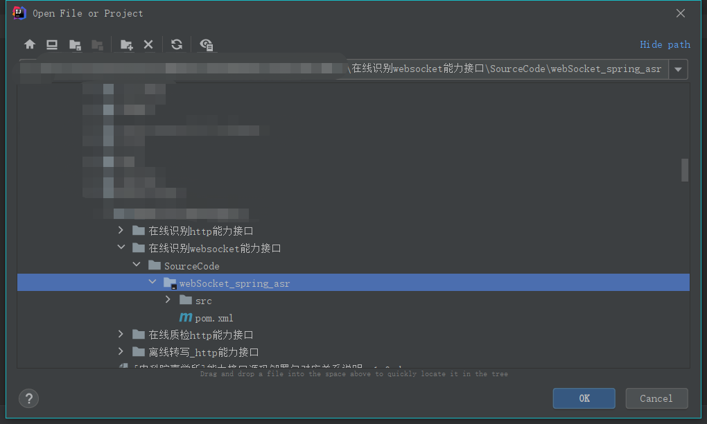

②在maven中执行compile功能实现编译。

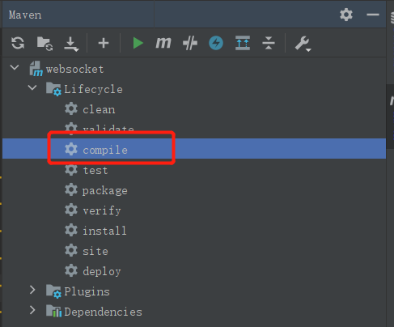

## 能力接口服务集成

① maven中执行package功能实现生成jar包。

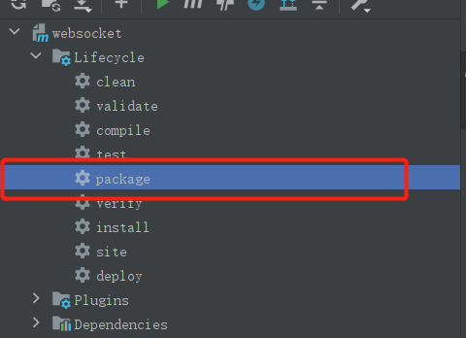

② 将生成的jar包放在webSocket目录下。

③ 修改jar包名称为websocket.jar。

完成上述两步后，打包webSocket，打包后可以部署到其它服务器中。

## 编译文件替换

对于已经部署使用中的能力接口服务，不需要重新打包webSocket，只需要将编译后的jar包替换到webSocket目录下即可。

# 系统Docker镜像

## 构建镜像

基础镜像使用Dockerfile生成，Dockerfile放在/home下。

Dockerfile内容如下：

FROM centos:7

MAINTAINER asr

ENV MYPATH /home

WORKDIR $MYPATH

ADD jdk-8u171-linux-x64.tar.gz /home

ADD apache-tomcat-9.0.35.20210702.tar.gz /home

ADD redis-3.2.0.tar.gz /home

ENV JAVA_HOME /home/jdk1.8.0_171

ENV CLASSPATH $JAVA_HOME/lib/dt.jar:$JAVA_HOME/lib/tools.jar

ENV CATALINA_HOME /home/apache-tomcat-9.0.35

ENV CATALINA_BASE /home/apache-tomcat-9.0.35

ENV PATH $PATH:$JAVA_HOME/bin:$CATALINA_HOME/lib:$CATALINA_HOME/bin

生成镜像命令：docker build -t online_base:v1.0 .

查看生成镜像：docker images

## 导出镜像

解压部署包：

docker save -o 镜像包名.tar 镜像名:tag(版本号)

例如：docker save -o online_asr.tar online_base:v1.0

导出的镜像包online_asr.tar用于在线识别服务的容器化部署。

## 镜像启动

在线识别服务部署包保存日志、语音和识别结果占的空间较大，选用挂载方式部署。

* 安装docker环境；
* 导入镜像docker load -i online_asr.tar；
* docker images 查看镜像；

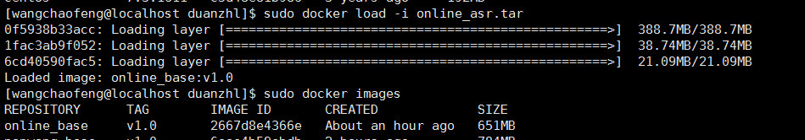

* 启动镜像 docker run -p 主机端口号:容器端口号 -i -t -d -v 主机目录:容器目录 --name online(容器名字) online_base:v1.0 /bin/bash
* 部署包放在 启动镜像时挂载的“主机目录”；
* 进入容器docker exec -it CONTAINER_ID /bin/bash
* 在容器中解压部署包进行部署操作。